SISTEM ZA PRAĆENJE TEMPERATURE BATERIJE
-IZVEŠTAJ O RADU-
PODACI O ČLANU
Ime i prezime : | Ivan Berenić
Podtim : | Niskonaponski sistemi
Podlider(i) : | Predrag Nuždić, Ivan Berenić

APSTRAKT
Opis problema : | Enepaq baterijski modul koristi temperaturni senzor zasnovan na principu ponašanja Zener diode, dok Orion 2 BMS podržava isključivo ulaz za NTC senzore Ova nekompatibilnost onemogućava direktno povezivanje modula sa BMS-om i sprečava dobijanje pouzdanih informacija o temperaturi ćelija.
Opis rešenja : | Predloženo rešenje je razvoj nezavisnog podsistema koji očitava temperaturu preko Zener senzora, obrađuje signal i omogućava njegovo povezivanje sa Orion 2 BMS-om putem CAN magistrale. Sistem vrši potrebnu konverziju i prilagođavanje signala tako da BMS može pouzdano primati podatke o temperaturi ćelija, čime se obezbeđuje bezbedan i efikasan rad baterijskog sistema.
Cilj izveštaja : | Cilj izveštaja je da prikaže detaljnu implementaciju sistema za praćenje temperature baterijskih modula, uključujući opis elektronskih komponenti, strukturu podsistema, obradu signala i CAN komunikaciju, kao i verifikaciju funkcionalnosti sistema u okviru vozila. Izveštaj ima za cilj da dokumentuje rešenje i potvrdi da sistem pouzdano prenosi temperaturne podatke BMS-u.
Datum kreiranja : | 4.6.2025.
Datum poslednje izmene : | 15.6.2025.
Sezona: | 2025/2026

- Uvod
U okviru Formula Student projekta, baterijski paket mora pratiti temperaturu najmanje 30 % ukupnog broja ćelija, u skladu sa pravilnikom (EV 5.8.3) [1]. Paket se sastoji od sedam segmenata, pri čemu svaki segment sadrži 12 serijski povezanih 1s8p Enepaq baterijskih modula.
Svaki modul opremljen je specijalnim temperaturnim senzorom koji funkcioniše slično Zener diodi [2], pri čemu napon senzora zavisi od temperature ćelije. Budući da Orion 2 BMS podržava samo NTC ulaze [3], nije moguće direktno očitavati temperaturu ovih senzora.
Zbog toga je neophodno razviti nezavisan sistem koji će precizno meriti temperaturu ćelija i pouzdano slati podatke BMS-u, omogućavajući pravovremenu reakciju u slučaju pregrevanja i optimizaciju rada baterijskog sistema.

- Razrada opcija
Pravila [1] koja se tiču problema:
EV 4.3.6 | Ako se TS i LVS nalaze na istom PCB-u, moraju biti smešteni u odvojene i jasno definisane oblasti ploče, pri čemu moraju biti ispunjeni zahtevi za rastojanja navedeni u nastavku teksta ovog pravila. Svaka oblast mora biti jasno označena oznakom „TS“ ili „LV“, a granice oblasti koje su relevantne za propisana rastojanja moraju biti vidljivo obeležene. Žlebovi (grooves) i prorezi (cut-outs) moraju imati minimalnu širinu od 1,5 mm da bi uticali na puznu stazu (creepage path). Pojam konformni premaz (conformal coating) odnosi se na izolacioni zaštitni sloj nanet na PCB. Lemna maska (solder resist) se ne smatra konformnim premazom.
  Napon TS sistema | Clearance distance | Crepepage distance
  0-50 VDC | 1.0 mm | 1.0 mm
  50-150 VDC | 1.0 mm | 4.0 mm
  150-300 VDC | 1.5 mm | 10.0 mm
  300-600VDC | 3.0 mm | 20.0 mm
EV5.8.3 | AMS mora kontinuirano meriti sve napone ćelija, TS struju i temperaturu termički kritičnih ćelija. Za litijumske ćelije mora pratiti temperaturu najmanje 30 % ćelija, ravnomerno raspoređenih u TSAC-u.
EV5.8.4 | Temperatura ćelije mora biti merenа na mestu koje reprezentuje maksimalnu temperaturu ćelije. Korišćeni senzor mora biti u direktnom kontaktu sa električno izloženim delom ćelije ili na udaljenosti manjoj od 10 mm duž puta visokog strujnog toka, udaljen od terminala koji je u direktnom kontaktu sa odgovarajućom sabirnicom.
EV5.8.5 | Maksimalna temperatura ćelije je 60 °C ili vrednost iz datasheet-a ćelije, koja god je niža.
EV5.8.7 | BMS mora otvoriti SDC ukoliko kritična vrednost temperature, prema datasheet-u ćelije ili ovim pravilima, traje duže od 1 s za temperaturu Pri tome se mora uzeti u obzir tačnost, šum i brzina uzorkovanja merenja.
Odlučeno je da svaki segment baterijskog paketa bude opremljen sopstvenim kontrolerom koji nezavisno meri temperaturu ćelija unutar segmenta, vrši digitalizaciju i formira CAN poruke.
Svi segmentni kontroleri povezani su na zajedničku CAN magistralu preko koje šalju podatke na Orion 2 BMS, koristeći CAN 2 interfejs kojem je potrebno dodati terminacione otpornike [3]. Orion 2 BMS sadrži i interfejs sa već ugrađenim terminacionim otpornicima, ali on se koristi za komunikaciju sa ECU.
Arhitektura sistema
Sistem se sastoji od sedam identičnih podsistema, pri čemu svaki sadrži sledeće funkcionalne blokove:
- Senzor temperature (Zener dioda)
- RC niskopropusni filter
- Analogno-digitalni konverter (ADC)
- Digitalna izolacija (isoSPI) između ADC-a i MCU-a
- Mikrokontroler (MCU) sa integrisanim CAN kontrolerom
- CAN transiver za fizički sloj CAN magistrale
- Napajanje i izolacija napajanja
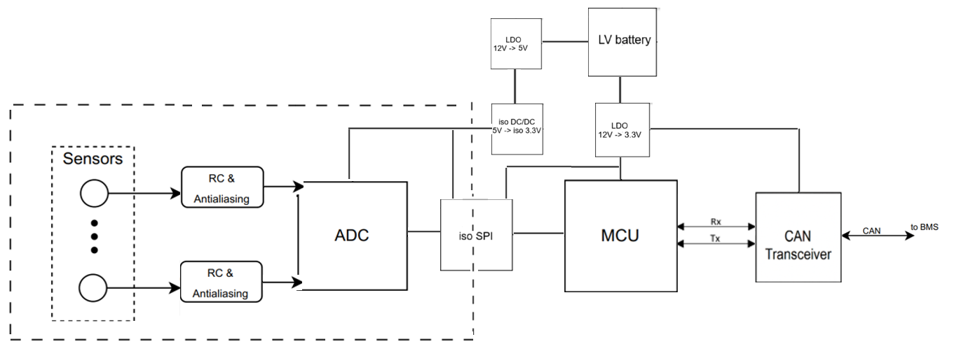
Slika 2.1 Blok dijagram pločice
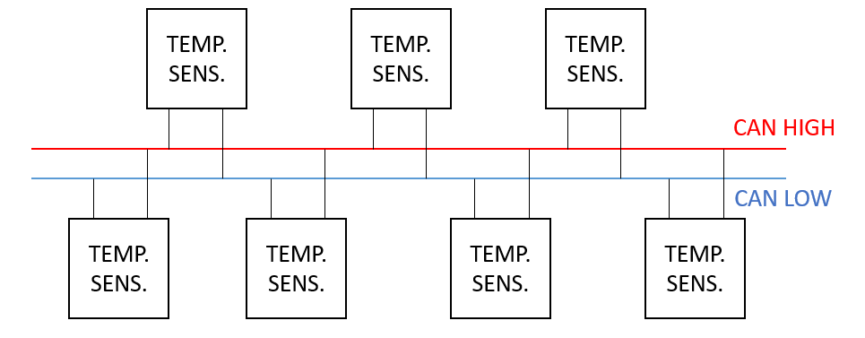
Slika 2.2 Blok dijagram kompletnog sistema
Opis rada
- Zener dioda meri temperaturu ćelija kroz promenu reverznog napona u zavisnosti od temperature.
- Signal prolazi kroz RC niskopropusni filter radi uklanjanja visokofrekventnih smetnji i konačno se digitalizuje putem eksternog ADC-a (0–3,3 V).
- Digitalni podaci se prenose preko izolovanog SPI interfejsa (isoSPI) do mikrokontrolera, čime se obezbeđuje galvanska izolacija između ADC-a i ostatka sistema.
- MCU obrađuje podatke, formira CAN poruke i šalje ih putem eksternog CAN transivera do Orion 2 BMS-a, koji istovremeno prima i obrađuje podatke sa svih sedam temperaturnih tačaka.

Napajanje i izolacija
ADC i senzori temperature nalaze se na strani koja je električno povezana sa baterijskim (HV) segmentom. Zbog toga se njihovo napajanje realizuje pomoću linearnog regulatora koji obara napon sa 12 V na 5 V, nakon čega izolovani DC/DC konvertor generiše izolovan napon od 3,3 V. Na taj način ostvaruje se galvanska izolacija između mernog dela sistema i ostatka elektronike.
Mikrokontroler, CAN transiver i Orion 2 BMS nalaze se na LV strani i napajaju se direktno iz 12 V LV baterije preko LDO regulatora koji obezbeđuje napon od 3,3 V.
Komunikacija između ADC-a i mikrokontrolera ostvaruje se preko izolovanog SPI interfejsa (isoSPI), tako da ne postoji direktna električna veza između mernog dela i digitalnog dela sistema.
Na ovaj način:
- senzori i ADC su galvanski odvojeni od LV sistema,
- mikrokontroler i CAN komunikacija ostaju na bezbednoj LV strani,
- eventualni visoki naponi sa baterijskog segmenta ne mogu da se prenesu na BMS i ostatak elektronike.
Alternativna opcija
Aleternativna opcija mogla bi biti korišćenje drugog BMS-a. Iako bi teoretski moglo biti rešenje, zbog velikog broja tehničkih zahteva i ograničene ponude BMS uređaja na tržištu, ova opcija nije razmatrana.
- Inženjeri iz kompanije Typhoon Hil su predložili foxBMS kao alternativu, ali s obzirom na već projektovane sisteme koji su zavisni od BMS-a, ovaj BMS nije razmatran kao opcija za ovu sezonu.
Postojale su i druge tehničke varijante za izolaciju senzorskog i digitalnog dela sistema. Jedna od njih uključivala je korišćenje linearnih optokaplera IL300 sa operacionim pojačavačima i izolacionim DC/DC konvertorom za napajanje obe strane. Ova varijanta bi zahtevala dodatne komponente i precizno podešavanje pojačanja, a zbog toga što optokapler prenosi analognu temperaturu kroz duži tok signala, povećava se rizik od šuma i degradacije signala, što bi zahtevalo dodatnu kalibraciju i filtere.
Druga tehnička varijanta bila je korišćenje izolovanog CAN transivera (isoCAN) umesto isoSPI interfejsa. Iako bi isoCAN takođe obezbeđivao izolaciju i pouzdanu komunikaciju sa BMS-om, njegova implementacija zahtevala bi dodatno napajanje preko izolovanog DC/DC konvertora, složenije povezivanje i dodatno projektovanje LDO rasporeda, što bi povećalo kompleksnost sistema u poređenju sa izabranom isoSPI varijantom.
Zbog jednostavnijeg napajanja, manjih hardverskih zahteva i lakše implementacije, kao i fleksibilnijeg rasporeda LDO regulatora, odlučeno je da se koristi isoSPI varijanta, koja pruža dovoljnu izolaciju, pouzdanu komunikaciju i manju složenost sistema.

- Detalji implementacije
  - Komponente
Izbor komponenti pratio je hijerarhijski pristup:
- prvo je izabran mikrokontroler (MCU) sa CAN transiverom,
- zatim analogno-digitalni konverter (ADC) u skladu sa zahtevima MCU-a,
- a potom je projektovan RC filter.
    - Mikrokontroler i CAN transiver
Kriterijumi za izbor MCU-a:
- Integrisan CAN kontroler za komunikaciju sa BMS-om.
- Serijska komunikacija sa eksternim ADC-om (SPI ili I2C).
- Brza obrada u realnom vremenu.
- Cena i dostupnost na tržištu.
Izabrani MCU je STM32F103C8T6 (ARM Cortex-M3, STMicroelectronics) [4], koji zadovoljava sve kriterijume.
Pošto STM32F103C8T6 ima integrisan CAN kontroler, ali nema fizički CAN interfejs, koristi se eksterni CAN transiver.
Kriterijumi za izbor CAN transivera:
- Radni napon kompatibilan sa 3.3 V logikom MCU-a.
- Podrška za CAN 2.0B standard.
- Cena i dostupnost na tržištu.
Izabrani transiver je TCAN340x [5].
    - isoSPI modul
Potrebno je obezbediti izolaciju sledećih signala:

- MISO
- MOSI
- $$\overline{CS}$$
- START/SYNC
- $$\overline{RESET}$$
- SCLK

Izabrani modul je XISO6463DWR. No, potrebno je koristiti 2 modula zbog broja signala.
    - Analogno-digitalni konverter
Kriterijumi za izbor ADC-a:
- Podrška za SPI/I2C komunikaciju.
- Dovoljno ulaznih kanala za 12 senzora.
- Radni napon kompatibilan sa MCU logikom.
Izbabrani ADC je ADS114S08B (Texas Instruments) [6], koji nudi visoku rezoluciju i zadovoljava sve tehničke kriterijume.
    - Analiza potrebe za operacionim pojačavačem
Signal sa senzora: 1.30 V – 2.44 V
ADC puni opseg: 0 – 3.3 V, rezolucija 2^16 = 65536 koraka
Iskorišćenost opsega ADC-a ≈ 34.5 %, što daje ~22636 koraka
Temperaturna rezolucija ≈ 0.007 °C/korak
Zaključak: S obzirom na to da signal senzora zauzima dovoljan deo opsega ADC-a i da obezbeđuje visok nivo rezolucije, upotreba operacionog pojačavača nije neophodna.
Detalji proračuna dati su u odeljku Prilog.
    - RC filter
Pasivni RC niskopropusni filter uklanja visokofrekventne smetnje i sprečava aliasing pri digitalizaciji. Filter je postavljen između optokaplera i ADC ulaza.
Odabrane komponente:
- C = 330 nF
- R = 4.7 kΩ
Detalji proračuna dati su u odeljku Prilog.
- Senzor
Svaki Enepaq modul ima integrisan temperaturni senzor koji zadovoljava zahteve pravilnika, uz mogućnost detekcije pregrevanja sa vrlo kratkim odzivnim vremenom. Konstrukcija senzora je takva da je fizički u kontaktu sa negativnim polom dve susedne ćelije, što omogućava brz prenos toplote i rano otkrivanje tzv. hot-spot lokacija. Unutar jednog Enepaq modula nalaze se 4 senzora. [2]
Modul koristi inovativnu analognu OR tehniku, kojom se svi temperaturni signali kombinuju tako da se na izlazu prenosi maksimalna izmerena temperatura među ćelijama. Time se eliminiše potreba za individualnim merenjem svake ćelije, dok se istovremeno obezbeđuje praćenje 100 % ćelija (dok pravilnik zahteva ≥ 30%). U normalnim radnim uslovima sve ćelije imaju približno istu temperaturu, pa signal pouzdano odražava stanje modula, dok se u slučaju greške anomalija brzo otkriva. [2]
Senzor se ponaša kao temperaturno-zavisan šent referentni element — praktično kao Zener dioda čiji se pad napona smanjuje sa porastom temperature. Za ispravan rad na naponu ćelija neophodan je pull-up otpornik od 680 Ω, čime se formira napon merenja na izlazu modula. Napon senzora je nelinearan, ali je interna kompenzacija omogućila praktično najravniju karakteristiku u opsegu od –40 °C do +120 °C. Vrednosti konverzije su navedene u tabeli proizvođača, dok se za međuvrednosti preporučuje korišćenje linearne interpolacije. [2]
Nakon izolacije, signal postaje bezbedan za dalju obradu.
Pogledati sliku 3.1.
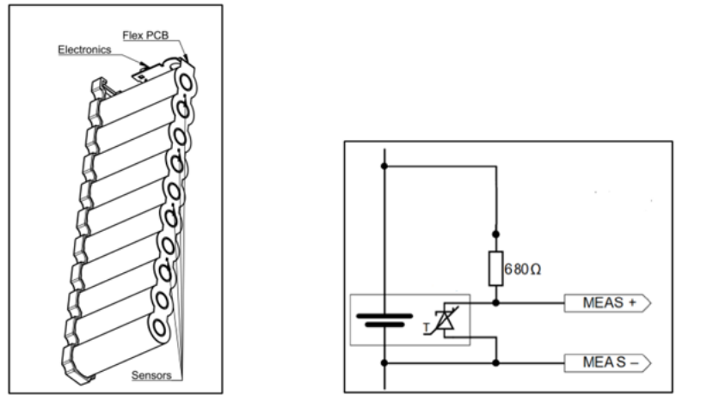
Slika 3.1 Enepaq modul
Napomena: Slika 3.1 prikazuje Enepaq 1s10p model, koji ne koristi naš sistem. No, raspored ćelija je drugačiji, ali princip merenje temperature je isti.
- Napajanje
- Digitalna strana:
  - LDO za spuštanje napona sa 12 V na 3.3 V.
    - Izabran je AMS1117.
- Napajanje ADC-a:
  - LDO za spuštanje napona sa 12 V na 5 V.
  - Izolacioni DC/DC za spuštanje napona sa 5 V na izolovanih 3.3 V
    - Izabran je UCC1204DVE.

  - Električna šema i PCB
Šema je koncipirana tako da je podeljen u 3 fajla:
- root - Power Supply and SPI Interface
  - mcu_can - Data Processing & CAN Interface
  - adc_rc - Signal Conditioning (RC filter + ADC)
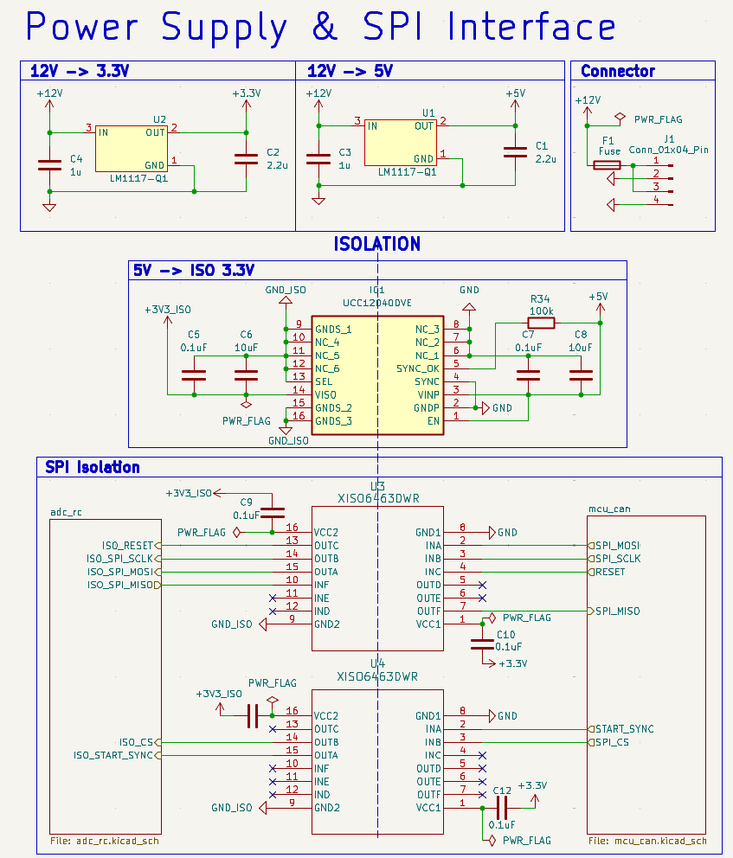
3.2 root - Power Supply & SPI Interface
GND je uzemljenje niskonaponskog (LV) sistema vozila , dok GND_ISO predstavlja uzemljenje izolovane strane, fizički povezano na minus pol baterijskog paketa (HV strana), galvanski odvojeno od LV sistema putem izolacionih barijera (digitalni izolator XISO6463DWR i izolovani DC/DC konverter UCC1204DVE).
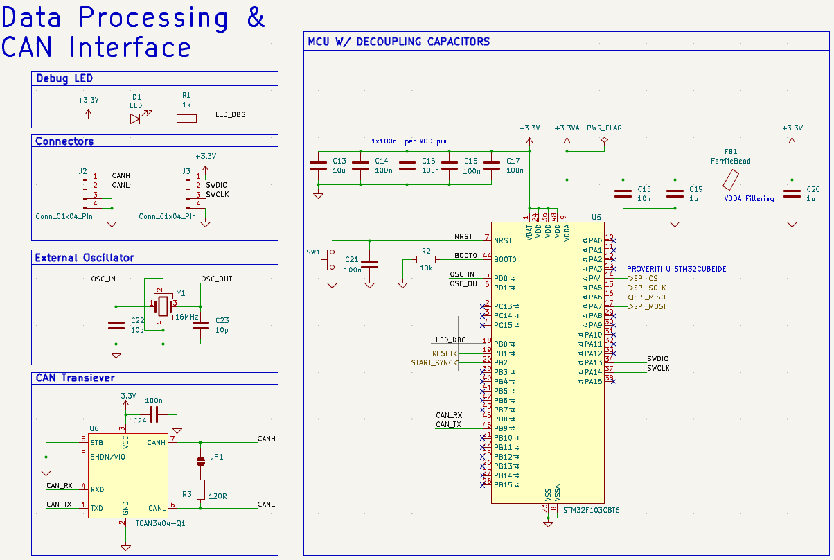
Slika 3.2 mcu_can - Data Processing & CAN Interface
- Napajanje
Kada mikrokontroler brzo menja stanja i zahteva nagle promene struje, struja ne može dovoljno brzo da stigne preko dužih vodova i kablova zbog induktivnosti. Zato svaki VDD i VBAT pin treba da ima po jedan decoupling kondenzator od 100 nF, postavljen što bliže pinu, kako bi se obezbedile male lokalne rezerve energije. Osim toga, dobra praksa je dodati i jedan bulk kondenzator od oko 10 µF, blizu samog integrisanog kola, koji služi za dodatno stabilizovanje napajanja. [7]
VDDA pin služi za analogni deo mikrokontrolera. Analogno napajanje je osetljivije na smetnje, pa je dobra praksa da se dodatno filtrira. Postavljaju se dva kondenzatora paralelno: jedan od 10 nF i jedan od 1 µF, prema preporuci STMicroelectronics. Da bi se analogno odvojilo od digitalnog napajanja, koristi se feritna perla vrednosti oko 120 Ω na 100 MHz. Na strani VDDA pina se dodaje i još jedan kondenzator od 1 µF kao kao filter za stabilizaciju napona. [7]
Sistem se napaja nominalnim naponom od 12 V sa LV baterije. Stabilnih 3.3V za napajanje MCU i CAN transivera dobija se sa LDO LM1117-Q1.
- NRST pin
Ovaj mikrokontroler se pri uključenju napajanja podiže i pokreće kako očekujemo, ali ima i pin za resetovanje koji nosi oznaku NRST, gde slovo „N“ znači da je logika invertovana — reset se aktivira kada je ovaj pin povučen GND. U normalnom radu, NRST pin treba da bude na visokom nivou (3.3 V) da bi mikrokontroler nastavio sa izvršavanjem programa koji je u njega učitan. Kako NRST pin već ima ugrađen unutrašnji pull-up otpornik, može ostati neobezbeđen. Međutim, dobra praksa je da se na ovaj pin poveže mali kondenzator, oko 100 nF, ka masi. Taj kondenzator služi kao filter koji sprečava da kratkotrajne smetnje ili šum izazovu neželjeno resetovanje mikrokontrolera. [7] Sem toga, dodaje se taster ka masi kako bi se omogućio ručni reset.
- BOOT0 pin i režim programiranja
BOOT0 pin određuje način pokretanja mikrokontrolera pri uključenju napajanja. Kada je BOOT0 na niskom nivou, mikrokontroler se pokreće iz interne fleš memorije i izvršava korisnički program. Kada je BOOT0 na visokom nivou, mikrokontroler ulazi u sistemski bootloader režim, namenjen programiranju putem interfejsa kao što su UART, USB ili I2C.
U ovom sistemu programiranje i debagovanje mikrokontrolera realizuje se isključivo preko Serial Wire Debug (SWD) interfejsa, korišćenjem ST-Link alata. Zbog toga nije predviđeno korišćenje sistemskog bootloadera, te BOOT0 pin nema aktivnu ulogu tokom rada ili programiranja sistema.
BOOT0 je stoga trajno povučen na masu (GND) preko pull-down otpornika vrednosti 10 kΩ, čime se obezbeđuje pouzdano i determinističko pokretanje mikrokontrolera iz fleš memorije pri svakom uključenju napajanja. Na ovaj način se eliminiše mogućnost nenamernog ulaska u bootloader režim, što je posebno važno za pouzdan rad sistema u uslovima vibracija i elektromagnetnih smetnji prisutnih u vozilu.
Programiranje i debagovanje STM32 mikrokontrolera obavlja se pomoću ST-Link programatora, koji se sa jedne strane povezuje na računar putem USB interfejsa, a sa druge strane na MCU preko SWD linija. [7]
- Kristalni oscilator
Iako ovaj mikrokontroler ima unutrašnji kristalni oscilator, on nije baš precizan, pa je zato dodat spoljašnji kristal za bolje vremensko merenje. [7]
Unutar mikrokontrolera je inverter sa povratnim otpornikom koji formira oscilatorno kolo. Spoljni kristal služi kao rezonator, ali ima neželjene kapacitivnosti nastale usled trasa na ploči i samog kristala, koju ne možemo potpuno kontrolisati. Zbog toga se koriste dva opterećujuća kondenzatora, po jedan sa svake strane kristala prema masi, koji stabilizuju i preciziraju frekvenciju oscilatora. Vrednost ovih kondenzatora mora odgovarati opterećujućoj kapacitivnosti kristala iz dokumentacije. Na primer, za 16 MHz kristal sa opterećujućom kapacitivnošću od 10 pF i neželjenom kapacitivnošću od oko 5 pF, kondenzatori se računaju kao: $2×(C_{opterećujuće}−C_{neželjeno})$≈10 pF. [7]
- CAN transiver
Uz VCC se postavlja decoupling kondenzator od 100 nF ka GND, što bliže pinovima, radi filtriranja šuma i stabilizacije napajanja. [5]
Terminacija CAN magistrale je rešena otpornikom od 120 Ω sa serijskim džamperom, pri čemu je on zatvoren samo na prvoj i poslednjoj pločici, a na ostalima otvoren.
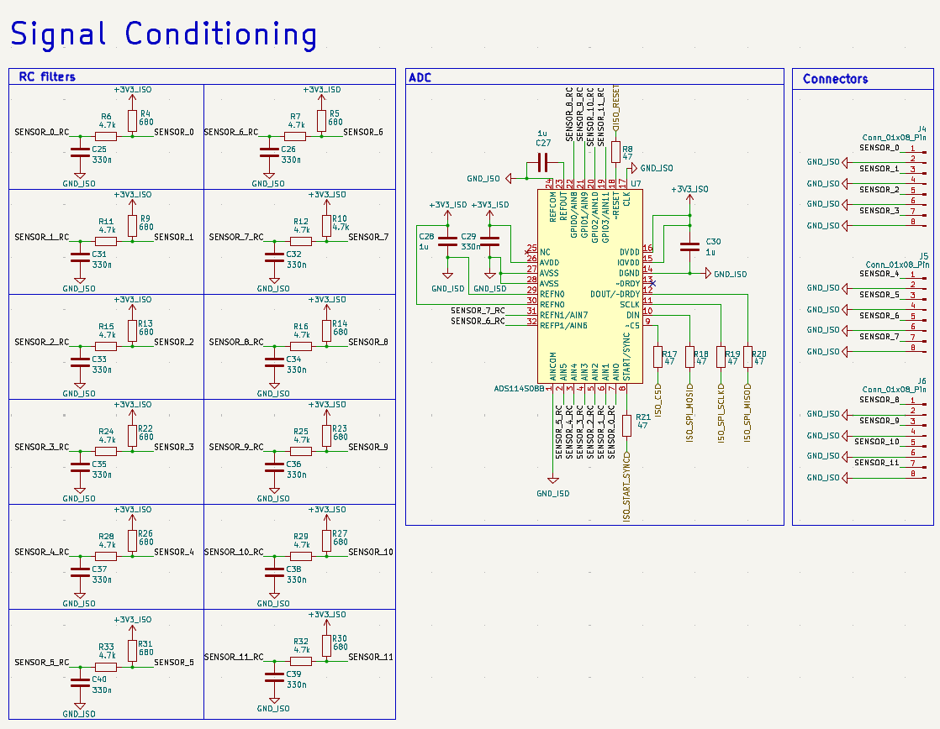
Slika 3.3 adc_rc -Signal Conditioning
- Napajanje
ADS114S08B može da radi i sa unipolarnim i sa bipolarnim napajanjem. No, u ovom sistemu se koristi uniopolarno od 0 do 3.3 V i to:
- analogno (AVDD, AVSS),
- digitalno (DVDD, DGND) i
- napajanje digitalnog I/O interfejsa (IOVDD, DGND).
Analogno napajanje se filtrira decoupling kondenzatorom od najmanje 330 nF između AVDD i AVSS, a digitalna napajanja (DVDD i IOVDD) decoupling kondenzatorom od 1 µF prema masi DGND. [6]
Važno je napomenuti da su to upravo izolovanih 3.3V dobijenih sa izolacionog DC/DC-a.
- Referentni napon
ADS114S08B poseduje ugrađeni stabilan interni referent od 2.5 V (REFOUT/REFCOM), koji, međutim, ne obezbeđuje puni opseg merenja u rasponu 0–3.3 V. Zbog toga je neophodno korišćenje eksternog referentnog napona. U ovom sistemu realizovano je sledeće povezivanje:
- REFP0 → 3.3 V
- REFN0 → AVSS
Radi postizanja stabilnosti i smanjenja nivoa šuma, između REFP0 i REFN0 postavljen je decoupling kondenzator nominalne vrednosti 1 µF. [6]
Izbor između internog i eksternog referentnog izvora realizuje se putem unutrašnjeg multipleksera, kojim se upravlja preko REFSEL[1:0] bitova u registru za kontrolu referentnog napona (adresa 05h). Pošto je eksterni referentni par REFP0/REFN0 podešen kao podrazumevani izbor, nije neophodna dodatna konfiguracija putem SPI interfejsa. [6]
- Analogni ulazi
ADC raspolaže sa 12 analognih ulaza (AIN0 do AIN11), na koje se preko RC filtera dovode izlazi temperaturnih senzora. Važno je napomenuti da su pinovi REFP1 i REFN1 funkcionalno multipleksovani sa ulazima AIN6 i AIN7, respektivno. [6]
Senzori se na PCB povezuju preko konektora tako da se MEAS+ vodi na ulaz RC filtera (merni signal ka ADC-u), dok se MEAS− povezuje na GND_ISO (negativni pol baterijskog segmenta), čime se obezbeđuje definisana referenca merenja u HV domenu sistema.
Pull-up otpornici od 680 Ω postavljeni su pre RC filtera, u skladu sa preporukom Enepaq proizvođača [2]. Ukoliko senzor očita 3.3V, MCU logika bi trebalo da to prepozna kao grešku.
- Sistemski takt (CLK)
Da bi se obezbedio stabilan rad, izabrani ADC koristi interni oscilator za sistemski takt. On radi na frekvenciji od 4.096 MHz, a njegovo korišćenje je omogućeno jednostavnim povezivanjem CLK pina na masu. Ovakav pristup eliminiše potrebu za spoljnim izvorom takta, pojednostavljuje hardverski dizajn i smanjuje potrošnju energije. [6]
- Veza MCU–ADC
SPI interfejs:
- $\overline{CS}$ (Chip Select): Aktivno low, povezuje se na MCU. Može biti stalno spojen na masu (DGND) ako je ADC jedini uređaj na SPI magistrali, što u ovom sistemu i jeste slučaj.
- SCLK (Serial Clock): Povezuje se na MCU pin za SPI takting; koristi se za sinhronizaciju prenosa podataka. Podaci se upisuju na opadajućoj ivici, a čitaju na rastućoj.
- DIN (Data Input): Povezuje se na MCU MOSI pin; služi za slanje komandi i registarskih podataka ka ADC-u.
- DOUT/$\overline{DRDY}$ (Data Output / Data Ready): Povezuje se na MCU MISO pin. Služi za prenos konverzacionih podataka i za signalizaciju spremnosti novih podatak.
- $\overline{DRDY}$ (opciono): Ako postoji više uređaja na SPI magistrali, povezuje se na MCU za pouzdano praćenje dostupnosti novih podataka. U ovom sistemu to nije slučaj, pa pin ostaje nepovezan. [6]
Ostali pinovi:
- START/SYNC: Pin koji pokreće konverziju ADC-a; rising_edge signal na pinu inicira novu konverziju, a ako se koriste komande preko SPI, pin se drži low da bi se izbegli konflikti.
- $\overline{RESET}$: Aktivno low, koristi se za resetovanje ADC-a. [6]
Radi povećanja robusnosti sistema i stabilnosti signala, preporučuje se postavljanje serijskih otpornika od 47Ω na sve digitalne ulazne i izlazne linije. Oni smanjuju elektromagnetne smetnje i prenaponske preskoke, čime poboljšavaju integritet signala i obezbeđuju osnovnu zaštitu interfejsa. [6]
Pinovi su sa MCU povezani preko izolacionog SPI interfejsa.

- Analiza i verifikacija

- Finansije
Komponenta | Količina | Cena po komponenti | Ukupno

- Dalji rad
Potencijalna unapređenja urađenog kako u bližoj, tako i u daljoj budućnosti (kada se obradi cela tema).

Reference
[1] Formula Student Germany, FS Rules 2026 v1.0. +
[2] Enepaq, Li-ion Building Block with Sony/Murata VTC6 — Datasheet.
[3] Ewert Energy Systems, Orion 2 BMS — Manual.
[4] STMicroelectronics, STM32F103C8 — Datasheet.
[5] Texas Instruments, TCAN340x — Datasheet.
[6] Texas Instruments, ADS114S08B 16-Bit, 4-kSPS, 12-Channel, Low-Power, Low-Noise Δ-Σ ADC — Datasheet.
[7] P. Salmon (Phil’s Lab), “KiCad 6 STM32 PCB Design Full Tutorial - Phil's Lab #65,” YouTube video, Jul. 5, 2022.
[8] Wikipedia contributors, Delta-sigma modulation, Wikipedia, The Free Encyclopedia, https://en.wikipedia.org/wiki/Delta-sigma_modulation
[9] Wikipedia contributors, RC circuit, Wikipedia, The Free Encyclopedia, https://en.wikipedia.org/wiki/RC_circuit,

- Prilog
Proračun kojim se proverava postoji li potreba za operacionim pojačavačem
- Izlazni signal senzora se nalazi u naponskom opsegu:
$U_{sig}∈\left(1.30V,2.44V\right)$.
- ADC radi u punom opsegu $U_{ADC}∈(0V,3.3V)$, a njegova rezolucija iznosi
$N_{ADC}=2^{16}=65536$ koraka. [6]
- Imajući u vidu da signal zauzima $\frac{{∆U}_{sig}}{∆U_{ADC}}×100\text{\%}=34.54\text{\%}$ pune skale ADC-a, on koristi:
$N_{sig}=0.3454×N_{ADC}≈22636$ koraka ADC-a.
- Senzor meri temperature u opsegu $Т∈\left(−40℃,120℃\right)$, pa svaki korak ADC-a odgovara promeni temperature od:
${∆Т}_{korak}=\frac{∆Т}{N_{sig}}≈0.007\frac{℃}{korak}$.
Zaključuje se da je ADC dovoljno precizan i bez dodatnog operacionog pojačavača.

Određivanje vrednosti kondenzatora i otpornika RC filtra
- Kako se temperatura ćelije menja veoma sporo (nekoliko °C u sekundama), pretpostavka da je maksimalna korisna frekvencija signala ≈ 10 Hz je realna i konzervativna.
- Pošto ADC koristi interni oscillator, sistemski takt iznosti:
$f_{CLK}=4.096MHz$. [6]
- Modulator u delta-sigma arihitetkuri radi na:
$f_{MOD}=\frac{f_{CLK}}{16}=\frac{256kHz}{16}=256kHz$. [6]
što znači da se analogni signal uzorkuje visokom frekvencijom, daleko iznad pojasa korisnog signala.
- Velika razlika između modulatorne frekvencije (256 kHz) i korisnog signala (≈10 Hz) znači da ADC radi sa izuzetno visokim stepenom oversamplovanja. Tada teorisjki stepen overasmplovanja iznosi:
$OSR=\frac{f_{MOD}}{2f_{signal}}=\frac{256000}{20}=12800$. [8]
- Međutim, delta-sigma ADC ne koristi svaki taj uzorak direktno. On radi ovako:
- Modulator uzima veoma mnogo brzih, sirovih uzoraka (256 000 u sekundi).
- Ti podaci su bučni i ne mogu se odmah pretvoriti u rezultat.
- Digitalni Sinc³ filter "izravnava", filtrira i sabira te uzorke.
- Tek nakon toga ADC izbacuje gotov uzorak — npr. 50 puta u sekundi.
Dakle, od ogromnog broja sirovih impulsa, ADC napravi mali broj tačnih uzoraka. [6]
- Zbog toga OSR u praksi nije definisan odnosom 256 kHz i signala, već time koliko rezultata izlazi na kraju, tj. koliki je Data Rate (SPS). Zato se u datasheet-u upotrebljava formula:
$OSR=\frac{f_{MOD}}{Datarate}$ [6]
- Izbor Data Rate-a od 50 SPS obezbeđuje period osvežavanja signala od približno 20 ms po senzoru i kompletan ciklus merenja za 12 senzora u oko 240 ms, što daje dovoljno brzu detekciju (manje od 1 s zahtevanog u EV5.8.7), dok istovremeno održava nizak šum i visoku efektivnu rezoluciju. [6] Tada je:
$OSR=\frac{256000}{50SPS}=5120$ [6]
- Alternativno, izbor višeg Data Rate-a (200–400 SPS) obezbedio bi još više uzoraka po kanalu (~17–33 SPS), ali uz nešto viši šum. [6] Za ovu aplikaciju kompromis od 50 SPS je dovoljan jer signal menja vrednost sporo, a sistemski zahtev (<1 s detekcije) je ispunjen.
- Pošto je izabrani Data Rate 50 SPS, a preporuka iz datasheeta je:
$datarate≤f_{c}≤10×datarate$ [6],
izabrana cutoff frekvencija biće:
$f_{c}=100Hz$.
- Za izabranu cutoff frekvenciju i industrijski standardnu otpornost R=4.7 kΩ vrednost kondezatora iznosi:
$C=\frac{1}{2πf_{c}R}≈330nF$. [9]

ESF PRORAČUNI

Proračun greške merenja

- Najveća moguća greška koju uvodi ADC (kvantizaciona greška) iznosi polovinu koraka:
$$e_{ADC}=\frac{{∆Т}_{korak}}{2}≈0.0035℃$$
- Pored toga, zbog nelinearne karakteristike senzora i korišćenja tabele za određivanje temperature [2]:
Maksimalna greška interpolacije iznosi:
$$e_{interp}<0.5℃$$
- Pretpostavljajući da su greške nezavisne, ukupna maksimalna greška merenja može se proceniti korišćenjem kvadratne sume:
$$e_{total}=\sqrt{{e_{ADC}}^{2}+{e_{interp}}^{2}}≈0.5℃$$
Iz ovoga se vidi da kvantizaciona greška ADC-a ima zanemarljiv uticaj u odnosu na grešku interpolacije, tako da je ukupna greška sistema praktično određena nelinearnošću senzora i metodom interpolacije.
Vreme za detekciju prekida žice u sistemu za praćenje temperature ćelija i otvaranje AIR-ova
- Ovo je vreme koje protekne od trenutka kada se žica senzora fizički otkači do trenutka kada glavni releji (AIR) isključe visoki napon.
- Maksimalno vreme za koje se otvara AIR je 10 ms, ali u proračunu će se koristiti 12 ms (20% veća vrednost radi sigurnosti).
- Zahvaljujući 680 Ω pull-up otporniku na 3.3V, čim se žica prekine, napon na ADC ulazu skače na maksimalnih 3.3V. Pošto je to iznad 2.44 v (maksimalnog napona koji po datasheetu [2] daje izlazni senzor), STM32 odmah zna da senzor više nije povezan.

Sample Rate | 50 ms
MCU Processing & CAN sending | 200 ms
AMS Detection (2 poruke) | 400 ms
AIR opening (sa 20% sigurnosti) | 12 ms

- Ukupno: $50+400+12=462ms$
- Dodavanjem sigurnosne margine, dobijamo konačnu vrednost od $500$ ms.
Vreme za detekciju kratkog spoja sa naponom napajanja i otvaranje AIR-ova
- Ovo je vreme od trenutka kada žica signala sa senzora (MEAS+) dodirne liniju napajanja (iso 3.3 V) do gašenja sistema.
- Situacija je ista kao kod detekcije prekida žice.
Vreme za detekciju kratkog spoja sa masom i otvaranje AIR-ova
- Ovo je vreme od trenutka kada žica signala sa senzora (MEAS+) dodirne masu.
- Napon na ADC-u trenutno pada na 0V. Prema tabeli senzora [2], najniži validan napon je 1.30 V. Pošto je 0 V < 1.30, sistem ovo tretira kao alarmantno pregrevanje ili kvar i istog momenta reaguje.
- Sitaucija ista kao prethodne dve.

Vreme za detekciju neverodostojnosti usled vrednosti van opsega i otvaranje AIR-ova
- Odnosi se na vreme koje je potrebno sistemu da prepozna napon koji je fizički nemoguć za ispravan senzor u normalnim uslovima rada.
- Ponovo, situacija je ista kao u prethodnim slučajevima.
Vreme za detekciju otkaza digitalno prenošenih signala i otvaranje AIR-ova
- Ovo se odnosi na kvar same komunikacije. To se dešava ako npr. CAN žica pukne, ako STM32 ostane bez napajanja ili ako softver zabaguje.
- Orion 2 BMS je programiran da očekuje podatke od svakog segmenta na svakig 400 ms. Ako bilo koji modul prestane da šalje poruke, AMS detektuje prekid i otvara releje.
MCU Processing & CAN sending | 200 ms
AMS Detection (2 poruke) | 400 ms
AIR opening (sa 20% sigurnosti) | 12 ms

- Ukupno: $400+12=412ms$
- Dodavanjem sigurnosne margine, dobije se 450 ms.

